**HƯỚNG DẪN**

***Script tạo Database và Stored Procedures:*** tập tin QLKhoHang.sql và Stored Procedures.sql thư mục Database.

***ConnectionString:*** Dòng 16 tập tin DataProvider.cs thư muc DAO

***Thêm thư viện Microsoft.Core:*** GUI 🡪 References 🡪 Add reference 🡪 Thẻ COM 🡪 Microsoft Excel 15.0/14.0 Object Library. Việc thêm thư viện này đã được thực hiện sẵn, chỉ khi nào máy checkout không xuất file được (do khác phiên bản) mới phải thêm lại.

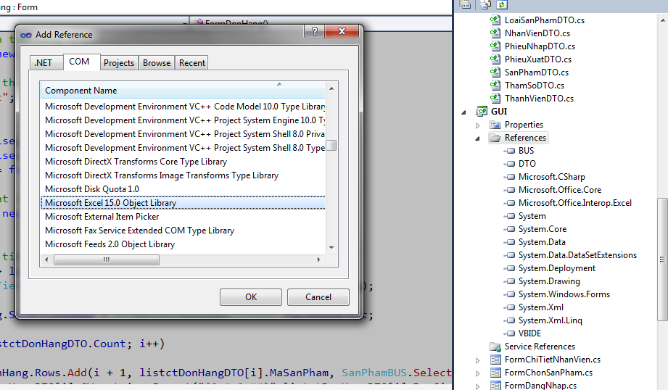

***Đường dẫn file ảnh (xuất excel):*** dòng 453, 454 hàm ExportToExcel tập tin FormDonHang.cs thư mục GUI. Hai file ảnh logo.jpg và flag.jpg trong thư mục Database.